绘本推荐《七彩下雨天》
《七彩下雨天》是一套特点很鲜明的绘本。用图形的变化来讲故事，以艺术的表现力来激发孩子的图形想象能力，更为孩子插上联想的翅膀。如果下起彩虹色的雨，会是什么样的啊？下起彩虹色的雨，人们会怎么想呢？动物们会怎么样呢？
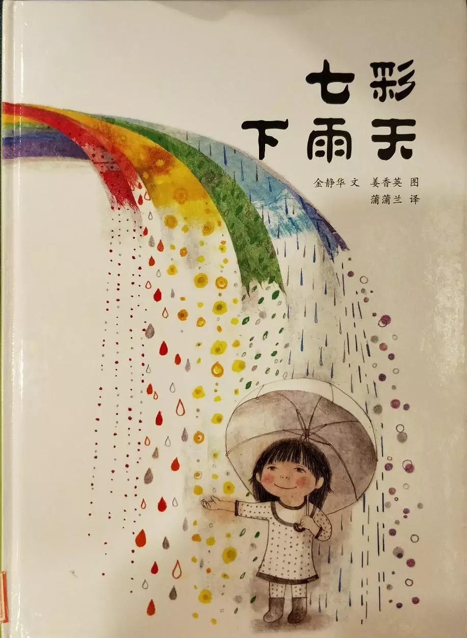
一个和千千万万喜欢幻想的孩子一样的小朋友，在下雨天，开始了一段美丽、神奇、梦幻的七彩旅程，她在用多彩的心跟这个多彩的世界交谈、做游戏，这不是天真的胡思乱想，而是对美丽世界的好奇和向往，也是送给所有热爱生活、热爱自然、热爱想象的人的心灵礼物。你看见过七色彩虹雨吗？不管是咿呀学语的娃娃，还是朝气蓬勃的少男少女，甚至忙碌工作的成年、两鬓斑白的长者们，在这一刻，请静下心来，屏住呼吸，张开心灵的眼睛，一起去感受一场天真烂漫、五彩缤纷的七色雨吧！
如果，你是跟一个孩子一起读七色雨，那么，别急着翻倒故事的结局，细细品味每一种色彩，它们有滋有味，有形有影，可以的话，也尝尝橙汁，品品葡萄，抚抚晾起的床单，看看多彩的蝴蝶……七色的雨中有无穷的乐趣；
如果，你是跟一群孩子一起欣赏七色雨，不妨，让每个孩子都来想一想，说一说，他们天马行空的想象，会创作出更多神奇的雨、更多美妙的东西，或者，大家一齐动手来画一画，七色雨的世界，在孩子们的画笔下会更充满生机；
如果，你刚好在下雨天开始这个故事，那么带着孩子伸出小手，摸摸雨，扬起小脸，感受雨，置身其中，我们不也变成七色了吗？
如果，你是在晴天打开七色雨，那也不要紧，就让七色雨在我们的脑海里下起，看看周围的七彩世界，那么多彩的……

